1. 可以在此編寫連線資訊(advanced connection options任何變更都會在url這裡呈現)  
例如可以改變驗證機制或是建立安全連線等

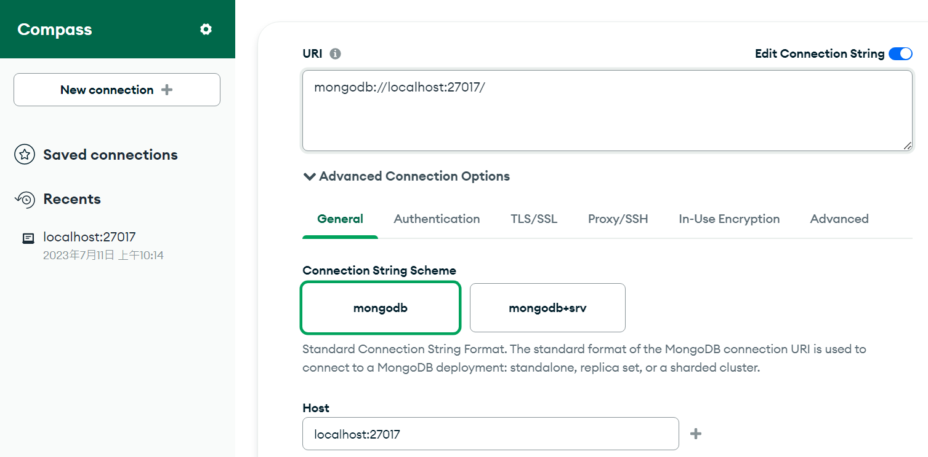

2. localhost 預設本地端連線，只能從該電腦去做連線 (0.0.0.0為通用連線)  
也可以從mongod.config文件中修改達成遠端連線，修改BIND-ip(預設127.0.0.1後面可新增其他ip)，修改後重新啟動才會生效，服務要關閉自動開啟，架設好之後便改成手動開啟避免自動關閉。

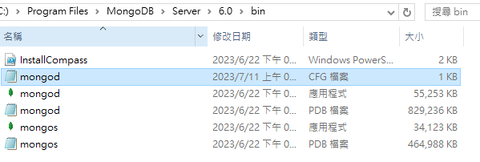

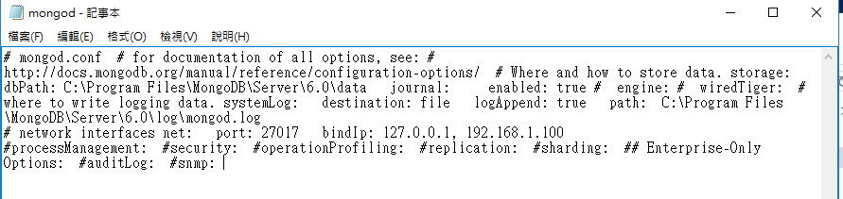

從<https://www.mongodb.com/try/download/community>安裝社群版本

**開啟連線方法:**

1. **Cmd執行，mongodb --dbpath data/db**
2. **另開cmd視窗執行，mongosh**
3. **開啟mongosh 輸入mongodb://localhost:27017(開啟即會有提示)**
4. **直接透過MongoDB Compass去連線  
     
   使用msi 封裝下載而不是使用7-zip 建議MongoDB 使用6.x.x以上  
   Install MongoDB Compass UI介面 1.38.2**  
   成功連線上之後由於連線資訊缺乏驗證所以沒辦法將指令完整key in  
   解決辦法: 連線時可以新增驗證機制

可以成功執行的版本配置(MongoDB : 6.0.6 Mongosh:1.9.1)  
當成功安裝後，可以在命令提示字元執行mongosh指令顯示連線資訊  
並可以從測試區跳出test>   
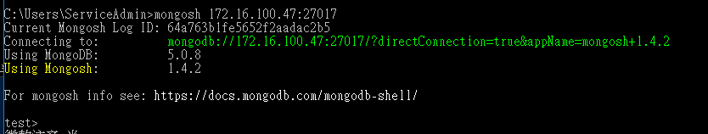

use admin接下去執行指令  
關閉連接:  
db.shutdownServer( )